

网管中心

体系结构设计报告

文件状态：  [√] 草稿  [ ] 正式发布  [ ] 正在修改 | 文件标识： | Company-Project-SD-ARCHITECTURE
文件状态：  [√] 草稿  [ ] 正式发布  [ ] 正在修改 | 当前版本： | 2.0
文件状态：  [√] 草稿  [ ] 正式发布  [ ] 正在修改 | 作 者：
文件状态：  [√] 草稿  [ ] 正式发布  [ ] 正在修改 | 完成日期： | 2007-03-20

[注：以下提供的模板用于 永达公司软件开发过程。其中包括用方括号括起来并以蓝色斜体（样式=InfoBlue）显示的文本，它们用于向作者提供指导，在发布此文档之前应该将其删除。按此样式输入的段落将被自动设置为普通样式（样式=Body Text）。]
[要定制 Microsoft Word 中的自动字段（选中时显示灰色背景），请选择 File >Properties，然后将 Title、Subject 和 Company 等字段替换为此文档的相应信息。关闭该对话框后，通过选择 Edit> Select All（或 Ctrl-A）并按 F9，或只是在字段上单击并按 F9，可以在整个文档中更新自动字段。对于页眉和页脚，这一操作必须单独进行。按 Alt-F9，将在显示字段名称和字段内容之间切换。有关字段处理的详细信息，请参见 Word 帮助。]
深圳市永达电子有限公司 Yong Da Electronics Co., LTD
广东省深圳市高新技术产业园区科技南十路深圳国际技术创新研究院D座301
邮编： 518057
公司电话： 86-0755-26727588 公司传真： 86-0755-26727593

版 本 历 史

版本/状态 | 作者 | 参与者 | 起止日期 | 备注
1.0 | 虞大彧 |  | 2007-3-26

目 录
1. 文档介绍 4
1.1 文档目的 4
1.2 读者对象 4
1.3 参考文献 4
1.4 术语与缩写解释 4
2. 系统概述 5
3. 设计约束 6
3.1 需求约束。 6
3.1.1 本系统应当遵循的标准或规范： 6
3.1.2 软件、硬件环境（包括运行环境和开发环境）的约束 6
3.1.3 接口/协议的约束 7
3.1.4 用户界面的约束 7
3.1.5 软件质量的约束 12
3.1.6 隐含约束 14
4. 设计策略 14
5. 总体设计 14
5.1 基本设计概念 14
5.2 系统接口设计 15
5.2.1 系统外部接口 15
5.2.2 用户接口 15
5.2.3 系统内部接口 15
5.3 系统总体结构图 16
5.4 系统总体结构和子系统外部设计 17
5.5 通讯协议设计 18
5.6 运行设计 18
5.6.1 运行模块组合 18
5.6.2 运行控制 18
5.6.3 运行时间 18
5.7 设计方案选择理由 19
5.8 设计可能存在的风险 19
5.9 功能分配 19
6. 开发环境的配置 20
7. 运行环境的配置 20
8. 测试环境的配置 21
9. 关键技术及创新点 21
10. 其他 22

文档介绍

文档目的
该文档对永达网管中心的体系结构、软硬件组成、软硬件接口等进行了描述。

读者对象
读者对象包括：
该系统的设计、开发人员
测试人员
质控管理人员

参考文献
《安全网管平台-产品需求规格说明书》

术语与缩写解释
缩写、术语 | 解 释
MIB | Management Information Base管理信息库
SNMP | Simple Network Management Protocol简单网络管理协议，SNMP是一系列协议组和规范，它们提供了一种从网络上的设备中收集网络管理信息的方法。SNMP也为设备向网络管理工作站报告问题和错误提供了一种方法。
RMON | 远程网络监控
SOC | Security Operation Center 安全运营中心
…

系统概述
网管平台（NetM）是基于无代理的采集机制，对客户网络提供可持续的安全服务、安全风险评估，实现包括全网故障分析和故障定位、全网性能综合分析、动态响应等功能的全网综合管理平台。
安全网管平台建立在永达公司现有安全信息化管理的基础之上，充分利用各种现有的设计、部件、可重用模块来实现节点管理、故障管理、性能管理、安全管理、配置管理的功能。安全网管平台由安全网络管理控制端、管理后台、管控器、扫描器等部件组成。具备分布式网络运算的能力。
- 安全网络管理控制端
安全网管平台的前端管理界面，简称NetM-SecView，管理员通过界面对被管网络、安全设施进行统一管理。
- 管理后台
安全网管平台的核心运算部件，简称NetM-Center，建立在公司SOC安全管理平台的基础上，负责对管控器、安全设施进行管理控制，并对协议进行分析，充分利用SOC安全管理平台现有的设计、部件、可重用模块来实现网络管理、性能管理、安全管理、故障管理，为管理控制端提供数据支持等功能。
- 管控器
安全网管平台的安全运营管理与控制代理子系统，简称NetM-Engine；具备对主流的路由与交换设备、主流的防火墙等安全设备以及运行Windows或Linux操作系统的主机进行安全、故障、性能、运行状态等信息进行收集；具备接受SOC管理与控制子系统产生的管理与控制命令并转换为设备具体的相关命令，并实施对设备的管理与控制；具备一定的对被管网络的安全、性能、故障事件进行收集、响应能力；
- 扫描器
安全网管平台的拓扑自动发现子系统，简称NetM-Scanner。建立在节点自动扫描、生成树协议等技术的基础上，实现网络拓扑结构、设备以及主机信息等的信息的主动/被动扫描功能。

设计约束

需求约束。

本系统应当遵循的标准或规范：
- 支持并遵循SNMP（Simple Network Management Protocol, 简单网络管理协议）v1/v2/v3；CMIS/CMIP（the Common Management Information Service/Protocol, 公共管理信息服务和协议）及RMON（远程监控）协议WMI(Windows Management Instrumentation)标准；
- 遵循并支持的协议包括：WMI，DMI，NetFlow，TCP/IP，IPX/SPX，SNA，DECnet，SAN，RMON，RMON2，DHCP（动态主机配置协议），DNS，DMI（桌面管理规范）及CIM（公共信息管理）等相关的国际标准或工业标准；
- XML标准，采用永达公司企业标准的XML规范；
- IEE802.3 10BASE-T 以太网；

软件、硬件环境（包括运行环境和开发环境）的约束
需求名称 | 详细要求
软件环境 | 需安装的基础软件列表：  - Windows 2000/XP；  - 永达安全通讯平台；  - Linux 操作系统；  - Oracle数据库  - Oracle数据库OCI接口  - Oracle ODBC Driver
硬件环境 | - PC机或PC服务器3台。  - CPU： Pentium II 866以上。  - RAM： 256M以上。  - 串口： 至少要求两个可用的串行口。  - 交换机  - 路由器  - 防火墙

接口/协议的约束
    - 支持SNMP网管协议对网元或安全网管管控；
    - 支持WM协议
    - 支持SSH/Telnet协议
    - 支持永达XML协议；
    - 在架构上考虑未来支持CMIP网管协议对网元或安全网管管控；

用户界面的约束
需求名称 | 详细要求
状态条 | 状态条应位于窗口的底部，大小统一规定，状态条主要可以有以下几种用途：  a） 反映目前进程所处的运行状态，例如在进行长时间的运行过程中，提示进度。  b） 反映系统目前的状态。  c） 作为当前选中的菜单功能项的附加解释使用。
对话框 | 对话框中的控件的使用应有明确的要求，主要包括：  a） 允许用户输入的地方，一律应采用编辑框。  b） 显示信息应用标号控件，不应使用编辑框。  c） 对话框要易用且简洁，各种控件的摆放必须对齐，组织搭配要得体，按钮应统一放在对话框的右边（从上往下）或者对话框的下边，并且按照习惯（从左到右，从上到下）顺序为：“确定”，“取消”，“帮助”，要使用二种以上不同的控件来完成一个功能时，如使用Label 控制和编辑框来显示一个字段及其具体的值时，对齐原则是：label 控件们应右对齐，Text 控件们应左对应，相同高度的label和Text向上对齐；高度和宽度合适。  d） Tab顺序等要讲究，应按照从上到下，从左到右的顺序排列，并应注意到功能之间的相关性。有控制的存在的对话框，一般不使用模态的对话框，如要使用，则应该去除对话框的大小调整功能，以免在调节对话框大小时，引起控件布局的失控。  e） 所有的对话在打开时的初始位置应位于屏幕或主窗口的中心位置。  f） 对话框中出现不同的页面时，程序各对话框的风格要保持一致，如各个页面中按钮的大小，显示控件的尺寸应保持一致，避免出现同一对话框中的不同页面中的同一种控件的大小不一致的情况，相近功能的按钮，如“确认”“取消”应放在同一位置上。  g） 各控件的焦点设置合理，视应用场合要适当支持键盘。在简洁易用的前提下，力求个性化，设计得更加友好。
菜单 | a） 每一个菜单项包括（主菜单和子菜单）都必须定义一个合理，并且唯一的热键表示，并且在菜单项中体现。  b） 对于选中后将弹出模式对话框的菜单项，应有省略号提示，如“工具”（T）┅┅。  c） 菜单项中至少要包括：系统退出功能，帮助功能和版本信息（About），版本信息（About）必须作为帮助菜单的一个子菜单出现。  d） 在子菜单项中，所有功能相关的子菜单项应顺序放置，不同的功能组之间应该有分隔线分隔，系统退出功能菜单应单独成为一个功能组。  e） 主菜单的菜单项标题的字数要基本相同，不能相差太多推荐使用2-4 个字，要用最确切的词语表达该菜单的主题。  f） 热键安排上，对于常用的功能，如“打开”，“新建”，“退出”应采用符合常用习惯的热键：：“Alt+o，Alt+n，Alt+x”；对于其它的热键，应尽量采用条目标题对应英文名称的第一个字母。  g） 菜单项中，同一主菜单下的子菜单的标题名称的字数应基本相同，避免差异过大影响美观。
工具条（toolbar） | 可以不提供工具条；如果提供工具，条则需满足以下要求：  a） 工具按钮是代表了最常使用的功能。  b） 在工具按钮中体现的功能在菜单项中也必须有对应的选项。  c） 工具按钮必须提供：tooltip工具提示文字，简单说明该工具按钮所完成的功能。
信息提示框 | 信息提示框主要分为三种：  a）一种是告诉用户上一步的操作所获得的结果，或者操作失败的原因，此种信息提示框只可以有“确认”钮；  b）另一种为警告性质的信息提示框，即警告提醒用户上一步的操作如果生效所带来的后果是什么，一般涉及主要配置数据的修改时，应用此框提示用户，至少应包括“是”、“否”按钮，提供给用户放弃修改的机会，在信息提示框中，“是”、“否”铵钮应配对出现，否则应使用“确定”钮。  c）程序退出的时候，都应采用程序退出确认框来提示用户是否一定要退出系统，此提示框应采用“确认”、“取消”配合使用。
About框 | About 框应采用统一的样式，应包括以下几个部分：  a) 软件名称。  b) 版权警告。  c) 公司商标信息。  具体的样式可以采用Microsoft office 系列软件的格式。
图标 | a) 工具栏中使用的图标应该符合Windows 应用程序的规范，标准的功能选项应使用标准的图标，如“新建”、“保存”、“打开”等等。  b) 在程序中其它地方使用的图标，应该有统一的风格，图标的选择应该朴素大方，不应采用各种影响倾向性明显的图标。  c) 在各种位图按钮中使用的图标，如“确定”、“是”、“否”中的图标应尽量采用程序缺省的图标，便于统一。
字体 | a) 字体应统一；  b) 对话框中的字体：宋体，正常体，黑色，九号大小，无特殊效果。  c) 菜单字体：缺省字体。  d) 状态条中的字体：宋体，正常体，黑色，九号大小，无特殊效果。  e) 对于其它颜色的字体，应谨慎使用，尤其是红色的颜色，非警告性的文字不得使用。  f) 各控件中的字体应选择缺省字体。
颜色 | a） 窗口和对话框的背景颜色，应使用缺省的颜色。  b） 控件的颜色也应使用缺省的颜色。
时间显示 | a） 时间的显示格式应统一标准，都采用24 小时制，日，月，年的表示方法符合ITU-T的标准：日-月-年，或者采用客户化标准定制，但所有程序必须统一标准。  b） 年份必须用四位数来表示（不管系统是否具有Y2K的限制）。  c） 所选用的时间控件必须能自动识别闰年/闰月的情况，对于2月30日，2月3 1日这样的输入应自动加以限制。
控件 | a） 按钮：在同一个系统中，铵钮应统一使用带位图或不带位图的，不准两种风格的铵钮混合使用；在同一行列中使用的铵钮的大小、字体、颜色必须一样；铵钮如有位图，位图应处于文字的左边或上边；各铵钮之间的间距应相同；铵钮的排列次序应符合习惯，“确定”、“取消”、“帮助”钮应该按照从左到右或者从上到下的顺序排列。  b） 所有控件风格必须统一，都应使用3D 风格。  c） 控件的焦点(default key)：进入一个对话框后，应有明确的default 铵钮，对于确认性的操作，应定义为“确认钮”对于破坏性的操作，应定义为取消铵钮；中间的焦点移动，应和下一步要操作的顺序相符。
语言 | a） 语言风格必须统一，对于中文版本，各种文字说明。铵钮及其它控件的文字全部应为中文，对于英文版本，所有的文字说明解释都应为英文，不应出现两种语言混合用的情况。避免出现：“YES”、“确定”都存在的情况。  b） 语言使用应规范，不出现带强烈感情色彩或口语化的语言和提示信息，各种示意性的词语应简练准确，所有主菜单项的标题的字数应尽量相等，同一级菜单的菜单项标题也应基本字数相同。
鼠标右键功能 | 配置相关对象属性的操作不但在菜单项中可以选择，并可以使用鼠标右键进行操作。
帮助 | a） 应采用Windows 统一的帮助格式来编写帮助文件。  b） 没有帮助文件的情况下不得有帮助铵钮或相关提示出现，以免引起误解。

软件质量的约束
标号 | 主要质量属性 | 子标号 | 详细要求
QR1 | 正确性 | QR1.1 | - 严格确保处理过程中用户数据的一致性、完整性。对于加密数据，不能改变解密还原后的数据内容和长度，对于带有数字签字的数据，能通过验签过程检验数据的一致性和完整性。  - 数据处理的正确性要求等到保证，错误率小于万分之一。
QR2 | 健壮性 | QR2.1 | - 对异常接入数据，提供正确性判断，丢弃不正确的请求。  - 对各类软、硬件异常进行处理，保证运行的健壮性
QR3 | 可靠性 | QR3.1 | - 对系统设计如硬件平台、操作系统、通信网络、数据库设计等尽可能有详尽的故障处理方案，以保证系统的快速恢复性；  - 无故障远行时间不小于90x24(小时)
QR4 | 性能，效率 | QR4.1 | - 排除网络及与其他系统协作因素，  - 用户请求处理能力：<10请求/秒；  - 系统运行效率在用户可接受范围内；
QR5 | 易用性 | QR5.1 | - 用户编程接口的易用性主要体现在要提供丰富的编程接口、接口的含义明确、参数的安排合理、易于记忆。对就口的返回码也有明确的含义和意义明确的对应信息。
QR6 | 清晰性 | QR6.1 | - 随时提供用户操作指南性说明  - 使用与用户交互、由用户选择执行处理方式  - 系统设计条理清楚，模块分工明确，耦合度低；  - 系统中不能存在，表述含糊、误导、和功能不一致的现象；
QR7 | 安全性 | QR7.1 | - 在操作系统一级设置用户密码；  - 采用PK卡，实现权限管理机制；  - 在应用系统中将根据用户的安全策略制定安全措施；  - 定期进行数据转储；
QR8 | 可扩展性 | QR8.1 | 程序采用参数化设计，采用统一的基础数据维护流程，系统机构设计要求具有较强的可移植性和可扩展性。
QR9 | 兼容性 | QR9.1 | 系统设计要求能够具有向下兼容性；
QR0 | 可移植性 | QR10.1 | 系统设计采用模块化，具有模块和系统结构的可重用性；

隐含约束
- 网络管理员应该具备基础的网络管理知识。
- 能熟练操作WINDOWS、Linux系统。

设计策略

- 扩展策略：未来扩展包括支持CMIP、RMON、Ipv6；支持对应用系统的管理，如：数据库、应用服务器、WEB服务器等；支持对安全管理功能的加强；支持计费管理；提供WEB管理页面；支持多种通讯方式和数据库；
- 复用策略：该系统应不复具体管理对象的业务逻辑约束；
- 折衷策略：安全需求同性能需求冲突时，可适当降低安全需求；网络管理策略的制定在满足管理需求的基础上，应尽量减少对带宽资源的占用

总体设计

基本设计概念
- 必须遵循网络管理的相关标准
- 基于永达安全通讯平台的分布式运算支持
- 三层体系架构设计：NetM-SecView、NetM-center、NetM-Engine、NetM-Scanner以及数据库为相对独立的设备或系统。

系统接口设计

系统外部接口
本系统的外部接口主要在管控器和扫描器与被管网络之间的信息交互接口。
管控器与被管设备之间的接口有：
SNMP、WMI、SSH/Telnet、SQL
扫描器被管网络之间的接口有：
nmap扫描

用户接口
日志接口、SecView软件界面等。

系统内部接口
各部件之间接口关系表
 | 网管中心 | 网管控制台 | 管控器 | 扫描器
网管中心 |  | 通讯平台  永达XML协议 | 通讯平台  永达XML协议 | 通讯平台  永达XML协议
网管控制台 | 通讯平台  永达XML协议 |  | 无直接通讯联系 | 无直接通讯联系
管控器 | 通讯平台  永达XML协议 | 无直接通讯联系 |  | 无直接通讯联系
扫描器 | 通讯平台  永达XML协议 | 无直接通讯联系 | 无直接通讯联系

系统总体结构图
系统逻辑图
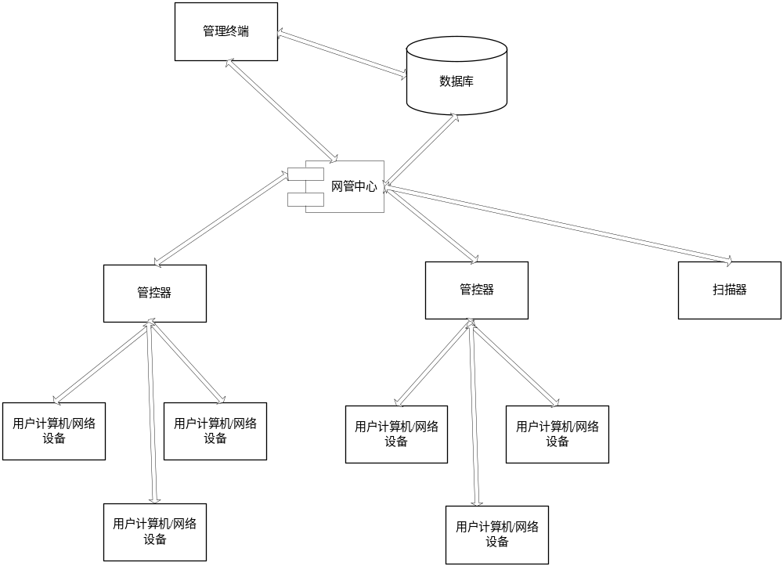

系统物理图：
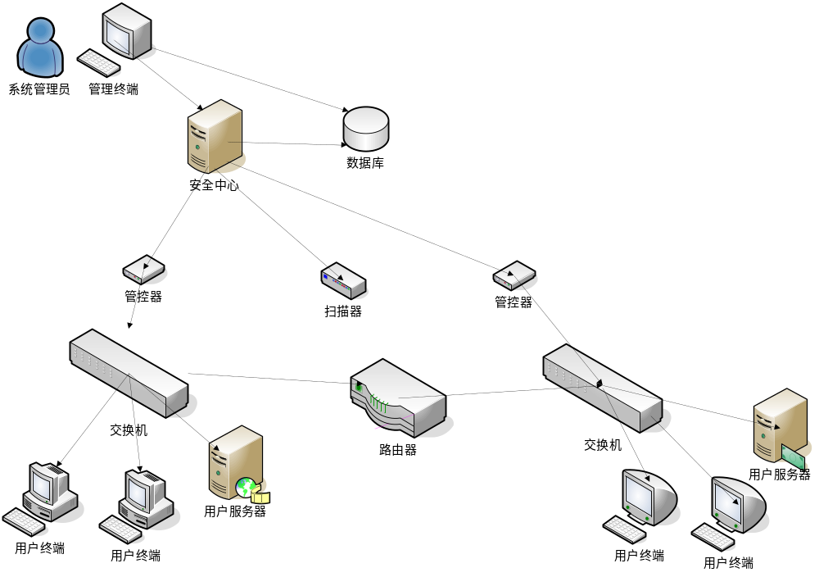

系统总体结构和子系统外部设计
子系统名称 | 主要功能描述
网管中心 | 负责对管控器、安全设施进行管理控制，并对协议进行分析，充分利用实现网络管理、性能管理、安全管理、故障管理，为管理控制端提供数据支持等功能。
网管控制台 | 提供管理员通过界面对被管网络、安全设施进行统一管理。
管控器 | 具备对主流的路由与交换设备、主流数据库系统、应用用服务器以及运行Windows或Linux操作系统的主机进行安全、故障、性能、运行状态等信息进行收集；具备一定的对被管网络的安全、性能、故障事件进行收集、响应能力；
扫描器 | 实现网络拓扑结构、设备以及主机信息等的信息的主动/被动扫描功能。

各部件之间接口关系表
 | 网管中心 | 网管控制台 | 管控器 | 扫描器
网管中心 |  | 通讯平台  永达XML协议 | 通讯平台  永达XML协议 | 通讯平台  永达XML协议
网管控制台 | 通讯平台  永达XML协议 |  | 无直接通讯联系 | 无直接通讯联系
管控器 | 通讯平台  永达XML协议 | 无直接通讯联系 |  | 无直接通讯联系
扫描器 | 通讯平台  永达XML协议 | 无直接通讯联系 | 无直接通讯联系

通讯协议设计
网管平台由多个相对独立的部件组成，各部件之间需要大量的信息交互，这些都是依靠相应的通讯协议进行。由于相关的通讯协议复杂繁多，用独立的文档列出。具体文档如下：
《永达安全网络管理平台(NetM)－SNMP WMI采集协议》
《安全网管平台－协议》

运行设计

运行模块组合
根据不同规模的用户网络，该系统可支持多种不同运行模块组合方式。
最小化系统运行组合：
适用于小型化的用户网络管理模式，适用于用户网络拓扑结构简单、设备数量少的网络环境：
管理终端1台 + 网管中心1台 + 管控器1台
在这样的环境中不需要通过扫描器进行自动的拓扑发现，通过一台管控器管理所有的网络节点。

多管控器运行组合：
适用于用户网络结构简单，设备数量在10-30台的，并且仅有一个子网的小型网络环境：
管理终端1台 + 网管中心1台 + 管控器1-3台
在这样的环境中不需要通过扫描器进行自动的拓扑发现，每台管控器管理大约15至20台网络节点。

多子网网络运行组合：
适用于用户网络结构比较复杂，包含多个子网，设备数量较多的网络环境。
管理终端1台 + 网管中心1台 + 管控器2-3台 + 扫描器1台
在这样的环境中，由于网络结构比较复杂，有多个子网组成，需要增加扫描器进行自动的网络拓扑发现和节点实时状态监控。每台管控器管理同一个子网内的大约15至20台网络节点。在这个组合中，还可以增加管理终端的数量供多位系统管理员共同使用。

分级网络管理组合：
适用于大型化的跨地区的企业网络，不同的地区属于一级网络。不同级别的网络根据行政管辖的关系组合成树形结构。
管理终端多台 + 网管中心多台 + 管控器多台 + 扫描器多台
在这样的环境中，由于网络结构属于复杂的分级结构，不同的级别中又包含多个子网环境。可以把不同的层次看成是一个多子网环境，在内部采用多子网运行组合模式。而不同的层次利用网关中心的级联功能建立起上级管理下级的运行模式。

运行控制
最小化系统运行组合：
这种运行模式由用户手工配置、添加网路中的节点类型、属性等并自由绘制网络结构图，并指定由一台管控器进行管理。

多管控器运行组合：
这种运行模式由用户手工配置、添加网路中的节点类型、属性等并自由绘制网络结构图，并指定每台网络节点由其中的一台管控器进行管理，出去性能的考虑，每台管控器能够管理大约15至20台网络节点。

多子网网络运行组合：
首先给基于扫描器对全网进行扫描，发现基本的网络拓扑结构和网络节点。在根据自动扫描的结果进行人工的修改，绘制完整网络拓扑图，指定网络环境的管控器，将所有节点分配给不同的管控器进行管理。

分级网络管理组合：
在每层次的网络环境中按照多子网网络运行组合进行配置。然后由上至下配置网络环境中的网管中心的级联属性。

运行时间
无特殊说明

提示：说明每种运行模块组合将占用各种资源的时间。

设计方案选择理由
该设计方案首先考虑了对永达公司现有的信息安全管理监控技术的利用。有效减少的开发周期和研发成本。
其次，该方案体现了分布式网管系统的架构。整套系统具备良好的系统伸缩性和扩展性，能适应用户不同规模的网络环境。
采用非代理方式采集用户网络的各种信息。对用户网络设备和系统的影响降到最小。
支持多种网管协议，并可扩展增加对新协议的支持。

设计可能存在的风险
网管系统是基于各种网管协议实现的。因此功能的实现需要依赖于用户网络对SNMP、WMI等网管协议以及SSH/Telnet协议的支持和提供。而部分协议需要较高的系统权限才能有效的利用。在管理用户网络的用户、口令等方面也存在安全管理等方面的风险。

功能分配
功能分配表
子系统名称 | 主要功能描述
网管中心 | 负责对管控器、安全设施进行管理控制，并对协议进行分析，充分利用实现网络管理、性能管理、安全管理、故障管理，为管理控制端提供数据支持等功能。
网管控制台 | 提供管理员通过界面对被管网络、安全设施进行统一管理。
管控器 | 具备对主流的路由与交换设备、主流数据库系统、应用用服务器以及运行Windows或Linux操作系统的主机进行安全、故障、性能、运行状态等信息进行收集；具备一定的对被管网络的安全、性能、故障事件进行收集、响应能力；
扫描器 | 实现网络拓扑结构、设备以及主机信息等的信息的主动/被动扫描功能。

开发环境的配置

类别 | 标准配置 | 最低配置
计算机硬件 | P4 2.66G/1024M | PIII 866/256M
软件 | Windows，Linux，Oracle，GNU， MS Visual C++，通讯平台 | Windows，Linux，Oracle，GNU， MS Visual C++，通讯平台
网络通信 | 交换路由设备3台、IP网络 | 交换路由设备1台、IP网络
其他 | 防火墙1台  模拟业务服务器1台（Linux）  模拟工作站2台（Windows Linux各一台）  加密机1台  数据库1台 | 模拟业务服务器1台（Linux）  模拟工作站2台（Windows Linux各一台）

运行环境的配置
类别 | 标准配置 | 最低配置
计算机硬件 | P4 2.66G/1024M | PIII 866/256M
软件 | 控制台：Windows，通讯平台  后台：Linux，通讯平台  管控器：嵌入式Linux， | 同左
网络通信 | IP网络  支持SNMP\WMI\NetFlow的网络设备和主机 | 同左
其他 | 网管管理终端1台  网管中心1台  管控器3台  扫描器1台 | 同左

测试环境的配置
类别 | 标准配置 | 最低配置
计算机硬件 | P4 2.66G/1024M | PIII 866/256M
软件 | Windows，Linux，Oracle，通讯平台，Sybase，WebLogic | Windows，Linux，Oracle，通讯平台
网络通信 | 交换机3台、路由器1台，IP网络 | 交换路由设备1台、IP网络
其他 | 网管管理终端1台  网管中心1台  管控器3台  扫描器1台  防火墙1台  模拟业务服务器2台（Linux）  模拟工作站4台（Windows Linux各2台）  加密机1台  数据库1台 | 模拟业务服务器1台（Linux）  模拟工作站2台（Windows Linux各一台）

关键技术及创新点

- 支持网络管理协议SNMPv1、SNMPv2、SNMPv3
- 基于永达安全通讯中间件的分布式处理
- 统一的网络配置管理界面
- 统一的网络设备管控器，支持不同厂商设备
- 开放的系统接口设计，方便集成其他网络设施
- 基于SOC的系统设计，具有强大的安全管理功能

其他
无

